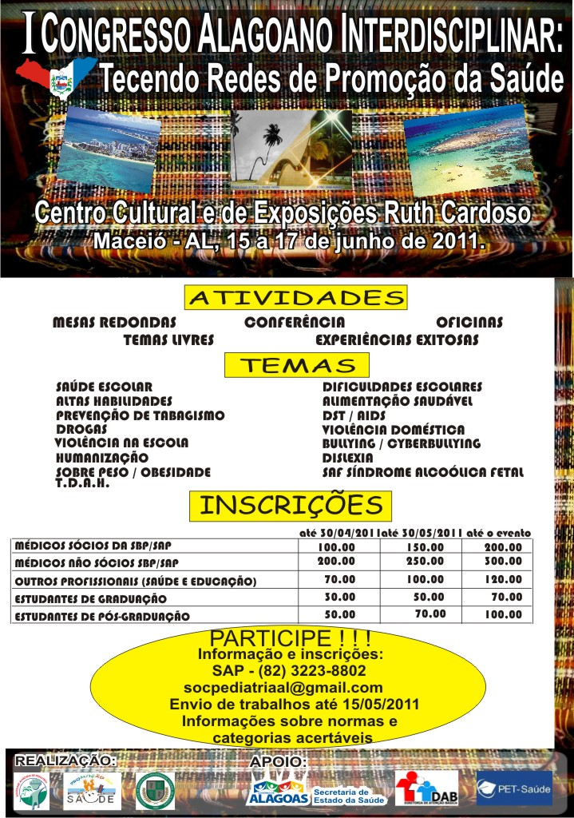
AUTOR DO TRABALHO (NOME COMPLETO)
____________________________________________________________________________________________________________________________________
NOME DO APRESENTADOR (NOME COMPLETO)
ENDEREÇO__________________________________________________________________________________________________________________________
CIDADE_________________________ ESTADO__________________________
TELEFONE:________________________ CELULAR:______________________
E-MAIL: (EM LETRA DE FORMA)
__________________________________________________________________

Este Trabalho Resulta de Uma Tese de Doutorado/Mestrado ( )
Título do Trabalho:
____________________________________________________________________________________________________________________________________
Nome dos Co-autores:
1._________________________________________________________________
2._________________________________________________________________
3._________________________________________________________________
4._________________________________________________________________
5._________________________________________________________________
Forma de Apresentação: (oral ou pôster)_________________________________

FICHA DE INSCRIÇÃO TEMAS LIVRES/EXPERIÊNCIAS EXITOSAS

